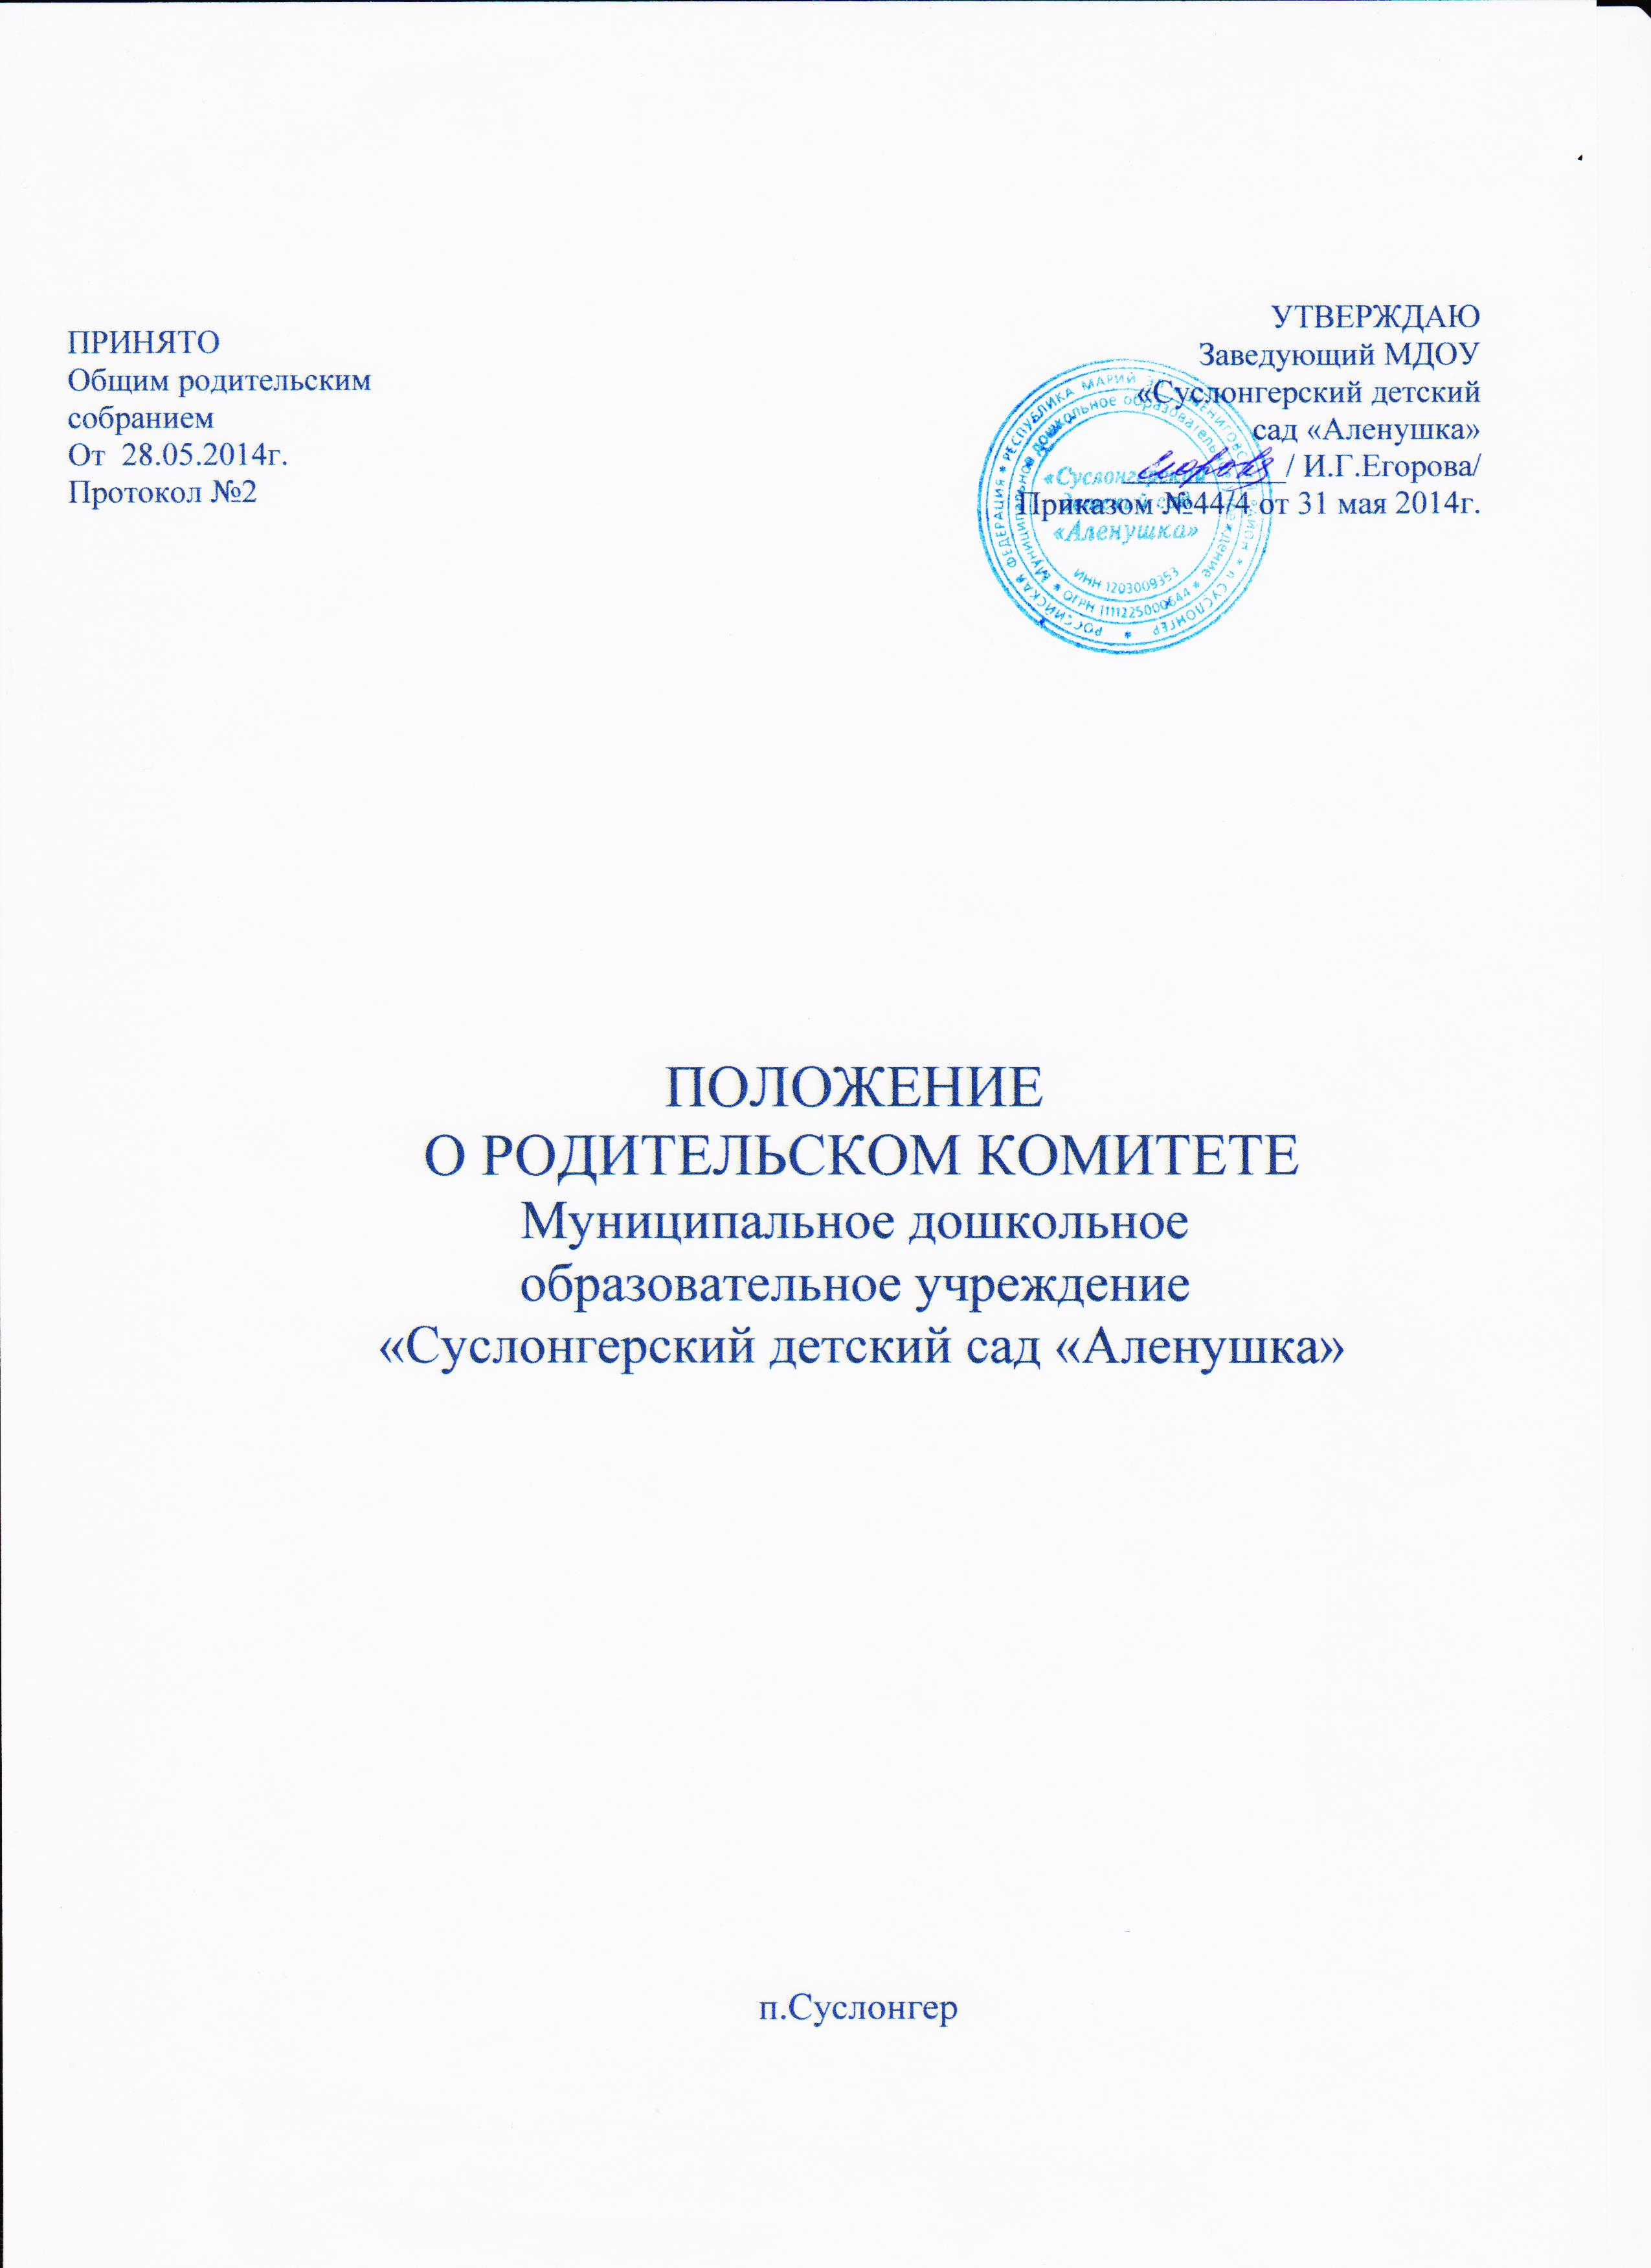

- ОБЩИЕ ПОЛОЖЕНИЯ.

1.1. В качестве добровольной общественной организации в муниципальном дошкольном образовательном учреждении «Суслонгерский детский сад «Аленушка» (далее по тексту - ДОУ) действуют групповые и общесадовский Родительские комитеты.
1.2. Родительский комитет создается по инициативе педагогического коллектива ДОУ, родителей (законных представителей) воспитанников и действуют согласно данному Положению.
1.3. Положение о родительском комитете принимается на общем родительском собрании, утверждается и вводится в действие приказом по ДОУ. Изменения и дополнения в настоящее положение вносятся в том же порядке.
1.4. Родительский комитет (далее по тексту – комитет) возглавляет председатель. Комитет подчиняется и подотчетен общему родительскому собранию. Срок полномочий комитета 1 год.
1.5. Для координации работы в состав комитета входит старший воспитатель, курирующий вопросы воспитательной работы.
1.6. Деятельность комитета осуществляется в соответствии с Конвенцией ООН о правах ребенка, действующим законодательством РФ в области образования, Уставом ДОУ и настоящим Положением.

2. ЦЕЛИ, ЗАДАЧИ, ФУНКЦИИ РОДИТЕЛЬСКОГО КОМИТЕТА.

2.1. Цель Родительского комитета: обеспечить постоянную и систематическую связь детского сада с родителями (законными представителями), содействовать педагогической пропаганде для успешного решения задачи всестороннего развития детей дошкольного возраста.
2.2. Основными задачами Родительского комитета являются:
- Содействие руководству ДОУ в охране жизни и здоровья, свободного и гармоничного развития личности ребенка; в организации и проведении массовых воспитательных мероприятий.
2.3. Родительский комитет:
- Оказывает содействие в проведении массовых воспитательных мероприятий с детьми.
- Совместно с руководством ДОУ контролирует организацию качественного питания детей, медицинского обслуживания, организацию диетического питания для отдельных воспитанников (по медицинским показаниям).
- Оказывает помощь руководству ДОУ в организации и проведении общих родительских собраний.
- Рассматривает обращения в свой адрес, а так же обращения по вопросам, отнесенным настоящим положением к компетенции Родительского комитета, по поручению руководителя ДОУ.
- Принимает участие в обсуждении локальных актов ДОУ по вопросам, относящихся к полномочиям Родительского комитета.
- Взаимодействует с другими органами самоуправления, общественными организациями по вопросу пропаганды традиций ДОУ.
2.4. Исключительной компетенцией Родительского комитета являются:
- принятие новых членов в состав Родительского комитета;
- избрание Председателя;
- утверждение отчётов Председателя;
- определение приоритетных направлений деятельности, рассмотрение и утверждение долгосрочных программ и планов деятельности;
- приостановление исполнения решений Председателя при их несоответствии действующему законодательству или принятым планам деятельности.
3. ЧЛЕНЫ РОДИТЕЛЬСКОГО КОМИТЕТА, ИХ ПРАВА И ОБЯЗАННОСТИ.

3.1. Родительский комитет избирается в течение сентября месяца на общем собрании родителей (законных представителей) простым большинством голосов сроком на один год.
3.2. В состав Родительского комитета входят родители (законные представители) воспитанников.
3.3. Из своего состава Родительского комитета избирает председателя, заместители председателя, секретарь.
3.4. За несколько дней до собрания, на котором предполагается избрание Родительского комитета, вывешиваются списки кандидатов в комитет.

3.5. Родительские комитеты в группах избираются на обще-групповых родительских собраниях в количестве, соответствующем решению собрания. Избранные члены группового родительского комитета выбирают председателя и секретаря. На обще-групповом родительском собрании избирается также один или более представителей в Родительский комитет ДОУ.

3.6. Избранные представители групповых родительских комитетов составляют Родительский комитет ДОУ, избирающий председателя комитета, заместителя председателя, секретаря, председателей комиссий, которые считает необходимым создать.

3.7. Количество членов Родительского комитета ДОУ определяется общим собранием родителей (законных представителей), при этом от каждой группы детей в Родительский комитет избирается не менее одного представителя.

3.8. Члены Родительского комитета работают на общественных началах.

3.9. Каждый член Родительского комитета имеет определённые обязанности.

3.10.Осуществление членами Родительского комитета своих функций производится на безвозмездной основе.

3.11. Члены Родительского комитета имеют право:
- Участвовать в деятельности во всех проводимых им мероприятиях;
- Избирать и быть избранным в руководящие органы Родительского комитета;
- Обсуждать любые вопросы деятельности Родительского комитета и вносить предложения по улучшению его работы;
- Участвовать в управлении Родительским комитетом;
- По своей инициативе или по просьбе родителей (законных представителей) вносить на рассмотрение Родительского комитета вопросы, связанные с улучшением работы ДОУ.
- Выйти из числа членов Родительского комитета по собственному желанию;
- Получать информацию о деятельности Родительского комитета;
- Вносить предложения о необходимости изменений и дополнений в Положение о Родительском комитете.
3.12. Члены Родительского комитета обязаны:
- Принимать участие в работе Родительского комитета и выполнять его решения;
- Участвовать в мероприятиях, проводимых Родительским комитетом ДОУ или родительскими комитетами групп, а также в реализации проектов и программ Родительского комитета ДОУ
3.13. Председатель:
- организует выполнение решений, принятых на предыдущем заседании Родительского комитета;
- взаимодействует с учредителем, педагогическим советом ДОУ и другими лицами и организациями по вопросам функционирования и развития ДОУ;
- координирует деятельность Родительского комитета, осуществляет работу по реализации программ, проектов, планов;
- представляет Родительский комитет перед администрацией, органами власти и управления;
3.14. Председатель имеет право делегировать свои полномочия членам Родительского комитета.

3.15. Члены Родительского комитета, не принимающие активное участие в его работе, по представлению Председателя, могут быть отозваны решением общего родительского собрания до сроков перевыбора комитета, на их место избираются другие.

4. ПРАВА, ОБЯЗАННОСТИ, ОТВЕТСТВЕННОСТЬ РОДИТЕЛЬСКОГО КОМИТЕТА

4.1. Родительский комитет имеет право:
- Свободно распространять информацию о своей деятельности.
- Заслушивать доклады руководителя о состоянии и перспективах работы ДОУ и по отдельным вопросам, интересующим родителей (законных представителей).
- Вносить руководителю ДОУ предложения по организации работы педагогического, медицинского и обслуживающего персонала. Руководитель или должностные лица ДОУ рассматривают предложения Родительского комитета и сообщают о результатах рассмотрения.
- Систематически контролировать качество питания.
- Присутствовать по приглашению на педагогических, производственных совещаниях, на районных конференциях по дошкольному воспитанию.
- Вносить предложения руководству и другим органам самоуправления ДОУ по усовершенствованию их деятельности и получать информацию о результатах их рассмотрения.
- Обращаться за разъяснениями различных вопросов воспитания детей в учреждения и организации.
- Заслушивать и получать информацию от руководства ДОУ, других органов самоуправления об организации и проведении воспитательной работы с детьми.
- Принимать участие в обсуждении локальных актов ДОУ.
- Давать разъяснения и принимать меры по рассматриваемым обращениям граждан в пределах заявленной компетенции.
- Поощрять родителей (законных представителей) воспитанников за активную работу в Родительском комитете, оказание помощи в проведении массовых воспитательных мероприятий и т.д.
- Разрабатывать и принимать локальные акты (о постоянных и временных комиссиях комитета и др.).
- Председатель Комитета может присутствовать (с последующим информированием всех членов Комитета) на отдельных заседаниях педагогического совета, других органов самоуправления по вопросам, относящимся к компетенции Родительского комитета.
Родительский комитет отвечает за:
- Выполнение плана работы.
- Выполнение решений, рекомендаций Комитета.
- Принятие качественных решений по рассматриваемым вопросам в соответствии с действующим законодательством России.
- Бездействие отдельных членов Родительского комитета.
Члены Родительского комитета во главе с его Председателем несут ответственность за эффективность работы Родительского комитета перед общим родительским собранием.

5. ОРГАНИЗАЦИЯ РАБОТЫ РОДИТЕЛЬСКОГО КОМИТЕТА.

5.1. Родительский комитет созывается Председателем по мере необходимости, но не реже одного раза в два месяца.
5.2. Родительский комитет правомочен, если на нём присутствуют 2/3 участников Родительского комитета. Голосование проводится по принципу: один участник -один голос.
5.3. Решения Родительского комитета принимаются тайным или открытым голосованием большинством голосов присутствующих. Форму голосования Родительский комитет устанавливает в каждом конкретном случае.
5.4. Решения Родительского комитета должны согласовываться с руководителем ДОУ.
5.6. Родительский комитет с помощью постоянных и временных комиссий:
- содействует организации охраны жизни и здоровья воспитанников, в проведении оздоровительных мероприятий;
- даёт рекомендации администрации ДОУ по созданию оптимальных условий для обучения и воспитания воспитанников в ДОУ, в том числе по укреплению их здоровья и организации по организации питания;
- содействует организации конкурсов, соревнований и других массовых мероприятий для детей ДОУ;
5.7. Родительский комитет планирует свою работу в соответствии с планом работы ДОУ и с учётом местных условий. План утверждается на заседании Родительского комитета. Исходя из годового плана, составляются рабочие местные планы, в которых намечаются конкретные мероприятия и определяются ответственные члены комитета за их выполнение.
5.8. Изменения и дополнения в Положение о Родительском комитете принимается на общем родительском собрании и регистрируется в протоколе собрания.
5.10. Родительский комитет ДОУ подотчётен общему родительскому собранию, которому периодически (не реже двух раз в год) докладывает о выполнении ранее принятых решений.
5.11. Родительский комитет осуществляет свою деятельность по принятым им регламенту и плану, которые согласуются с руководителем ДОУ.

6. ДЕЛОПРОИЗВОДСТВО

6.1. Родительские комитеты ведут протоколы своих заседаний, которые хранятся в делах ДОУ.
6.2. Родительский комитет ведет протоколы своих заседаний и общих родительских собраний в соответствии с делопроизводством в дошкольном образовательном учреждении.
6.3. Заведующий ДОУ определяет место хранения протоколов.
6.4. Ответственность за делопроизводство в Родительском комитете возлагается на председателя Родительского комитета или секретаря.
6.6. Планы, учёт работы Родительского комитета, протоколы заседаний и другая документация хранятся в ДОУ и сдаются при приёме и сдаче дел при смене состава Родительского комитета.

7. ЛИКВИДАЦИЯ И РЕОРГАНИЗАЦИЯ РОДИТЕЛЬСКОГО КОМИТЕТА.

7.1. Прекращение деятельности Родительского комитета может быть произведено путём (слияния, присоединения, разделения) или ликвидации.

7.2. Ликвидация и реорганизация Родительского комитета может производиться по решению общего родительского собрания.

ПЛАН РАБОТЫ РОДИТЕЛЬСКОГО КОМИТЕТА
Муниципального дошкольного образовательного учреждения «Суслонгерский детский сад «Аленушка»
на 2014-2015 учебный год

Содержание работы | Срок выполнения | Ответственные
1 | 2 | 3
I Заседание | октябрь
- Выборы Председателя Родительского комитета.  - Утверждение плана работы Родительского комитета на 2014-2015 учебный год  - Изучение нормативно-правовых документов различного уровня (локальных актов ДОУ и др.) Организация дополнительного образования.  - О проведении общего родительского собрания в форме Родительской гостиной (Изучение и распространение лучшего опыта семейного воспитания.)  - Подготовка ДОУ к зиме (Утепление окон и др.) |  | Члены Родительского комитета  Заведующий ДОУ  Старший воспитатель
II Заседание
- О подготовке к Новому году (приглашение Деда Мороза, организация детских праздников).  - Организация конкурсов в преддверии «Нового года»  - Участие в акции добрых дел  - Профилактика ОРВИ и гриппа. | декабрь | Председатель Родительского комитета
III Заседание | март
- Организация и проведение юбилея 30 лет ДОУ.  - Проведение Дней открытых дверей в ДОУ (подготовка информации для родителей о состоянии образовательной работы с детьми.)  - Организация питания в детском саду.  Изучение информации об организации питания в ДОУ  Изучение меню-раскладок, технологических карт приготовления блюд (снятие проб, выполнение норм питания, сервировка стола, к-г-н детей).  - Подведение итогов конкурса в преддверии 8 марта.  - Расходование бюджетных средств. |  | Члены Родительского комитета  Заведующий ДОУ  Старший воспитатель
IV Заседание | апрель
- Подготовка к участию в акции, «Дней защиты от экологической опасности»  (Организация субботников по озеленению и оборудованию участков и территории детского сада в весенний период, завоз песка, посадка огорода, кустов, цветочной рассады  - Обсуждение Плана ремонтных работ на лето  ( помощь в ремонте помещений и пополнение развивающей среды и оборудования ДОУ к новому учебному году. Пополнение развивающей среды в группах игрушками современного содержания)  - Обсуждение проекта публичного отчета ДОУ .  - Подготовка к празднику « Выпускной»  - Подведение итогов работы Родительского комитета за год, подготовка отчета. |  | Члены Родительского комитета  Заведующий ДОУ  Старший воспитатель  Завхоз

Председатель Родительского комитета: _________________ /_____________/

